Отчет о проведении месячника по обеспечению безопасности дорожного движения, направленного на снижение детского дорожно-транспортного травматизма в МДОУ «Сказка» г. Николаевска.
В рамках месячника были проведены следующие мероприятия:
№ | Мероприятия | Сроки | Ответственные лица
1. | Разработка плана проведения месячника | 1.09.23
2. | Оформление информационного стенда для родителей по ПДД  - «Причины детского дорожно- транспортного травматизма»  - «Правила перевозки детей автомобильным транспортом» | 1.09.23-28.09.23 | Воспитатели всех групп
3. | Обновление уголка по ПДД в группах | 1.09.23-28.09.23 | Воспитатели всех групп
4. | Родительские собрания в группах по ПДД | 6.09.23-12.09.23 | Воспитатели всех групп
5. | Проведение семинара с педагогическим коллективом: о методике обучения воспитанников Правилам дорожного движения; о формах работы по профилактике детского травматизма; | 13.09.23
6. | Консультации для родителей: «Профилактика Дорожно-транспортного травматизма», «Безопасность детей на дорогах – забота взрослых», «Детские кресла-основа безопасности», «Причины ДТП», «Главные уроки воспитания пешехода». | 1.09.23-28.09.23 | Воспитатели всех групп
7 | Оформление папок-передвижек: «Стань заметнее в темноте» «Как научить ребенка соблюдать привила дорожного движения», «Ребенок в автокресле» «Правила безопасного поведения на улице»; «Причина детского дорожно-транспортного травматизма»; «Как научить ребёнка различать дорожные знаки»; «О чём рассказать ребёнку». | 1.09.23-28.09.23
8. | Использование в режимных моментах подвижных, словесных, настольных, дидактических игр и упражнений по закреплению ПДД | 1.09.23-28.09.23 | Воспитатели всех групп
9. | Беседы: «Для чего нужны правила дорожного движения?»,  «Что такое улица?», «Знай и соблюдай правила дорожного движения!», «Какие бывают машины» (с использованием дидактического материала), «Улицы города и поселка», «Мы - пассажиры», «По улице иди осторожно», «Профессия - водитель», «Дорожные знаки». | Ежедневно, во время режимных моментов | Воспитатель
10. | Рассматривание иллюстраций «Дети и дорога», «Безопасные места для игр», «Дорожная Азбука», «Правила дорожного движения», «Город», «Светофор», «Виды транспорта» и тд. | Ежедневно, во время режимных моментов | Воспитатели всех групп
11. | Дидактические игры:  1.«Улица города»  2.«Путешествие в страну ПДД»  3.«Дорога»  4.Загадки о безопасности «Наша улица»  5.«Угадай, какой знак»  6.«Где мы были мы не скажем, на чем ехали - покажем»  7. «Сигналы светофора»  8. «Какие бывают машины»  9. «Учим дорожные знаки"  10. «Собери знак»  11.«Угадай транспорт»  12.«Подумай - отгадай». | 1.09.23-28.09.23
12. | Подвижные игры  «На дороге»  «Разноцветные дорожки»  «Чья команда скорее соберется»  «Горелки»  «Найди свой цвет»  «Цветные автомобили»  «Светофор»  «Автогонки»  «Воробышки и автомобиль»  «Поезд»  «Будь внимательным» | 1.09.23-28.09.23 | Воспитатели всех групп
13. | Продуктивная деятельность:  Рисование: «Автомобиль», «В стране дорожных знаков».  Аппликация коллективная «Улица города»  Конструирование: «Строим дорогу», «Дорожные знаки», «Безопасная дорога» | 1.09.23-28.09.23
13. | Знакомство с художественной литературой:  1. Г. Цыферов «Сказки на колёсах»,  2. С. Михалков «Моя улица», «Велосипедист»,  3. С. Маршак «Милиционер», «Мяч»  4. Я. Пишумов «Самокат»  5. О. Бедарев «Если бы…», «Азбука безопасности»  6. В. Семернин «Запрещается – разрешается»  7. «Песенка о правилах»  8. В. Кожевников «Светофор»  9. Н. Носов «Автомобиль»  10. Г. Юрмин «Любопытный мышонок»  11. «Безопасные сказки» Шорыгина Т.А. | 1.09.23-28.09.23 | Воспитатели всех групп
14. | Акция в МДОУ «Сказка» - «Мы за безопасность».  Памятки по предупреждению аварийных ситуаций. | 6.09.23 | Воспитатели всех групп
15. | Участие в региональной акции «Письмо водителю». Разработка и распространение писем для водителей. | 21.09.23 | Воспитатели старшей и подготовительной групп
16. | Участие в региональной акции «Безопасная дорога детям».  Видео – обращение по ПДД. | 22.09.23 | Воспитатели старшей и подготовительной групп
17. | Папки – передвижки «Правила дорожного движения» | 1.09.23-28.09.23 | Воспитатели всех групп
18. | Сюжетно-ролевые игры «Пешеходы», «Пассажиры», «Мы правила дорожного движения знаем и их всегда соблюдаем», «Пассажирский транспорт». | 1.09.23-28.09.23 | Воспитатели всех групп
19. | Просмотр мультфильмов «Азбука безопасности» | 1.09.23-28.09.23 | Воспитатели всех групп
20. | Проведение физкультурного досуга между старшей и подготовительной группы «Весёлые соревнования» | 21.09.23 | Воспитатели старшей и подготовительных групп; инструктор по физической культуре
21. | НОД «Правила дорожного движения  соблюдай всегда и везде», НОД «Пешеход», «Дорожная азбука», «не играйте на дороге», «Знаки дорожные», «Грамотный пешеход», «Приключения в сказочном городе Светофорске». | 04.09.23-  22.09.23 | Воспитатели всех групп

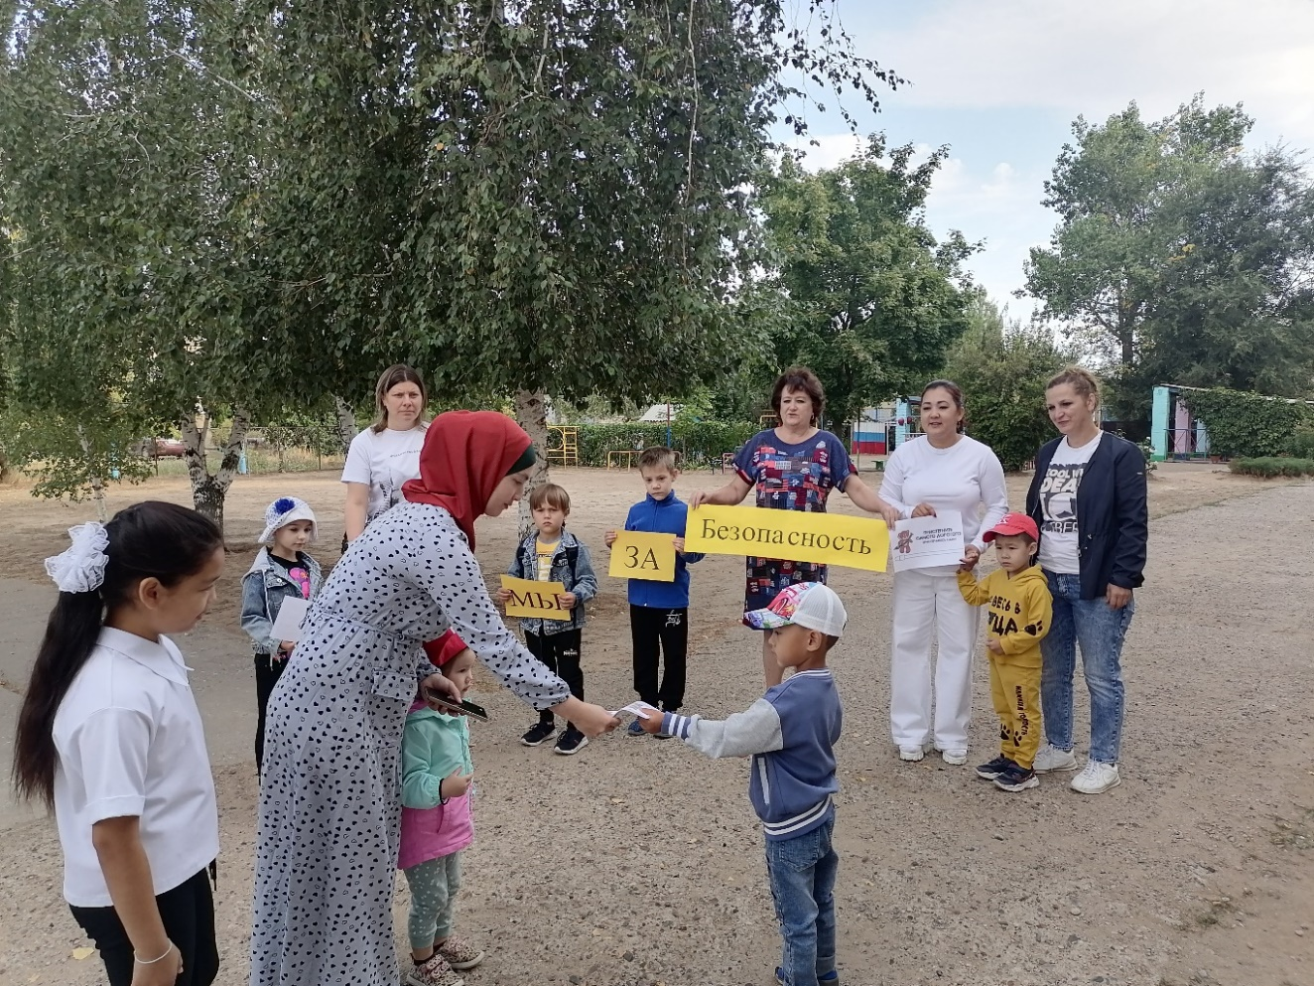
Акция в МДОУ «Сказка» - «Мы за безопасность»
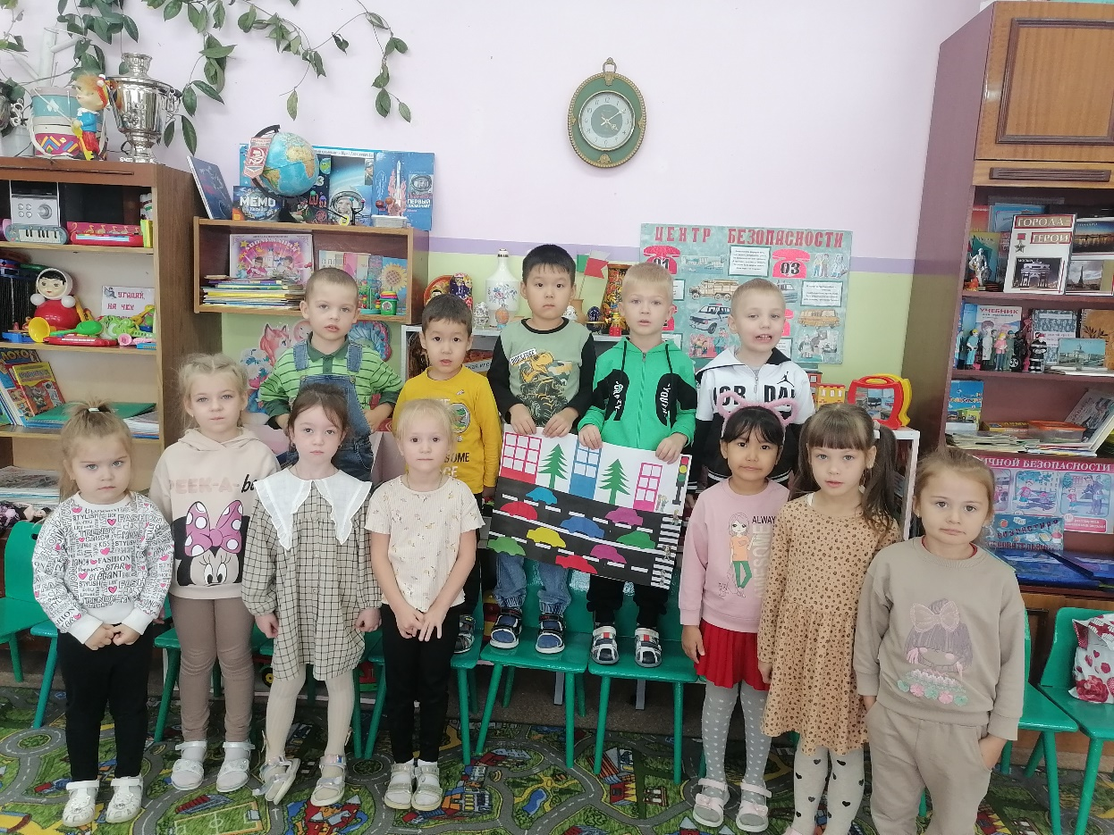

Аппликация коллективная старшая группа «Улица города»
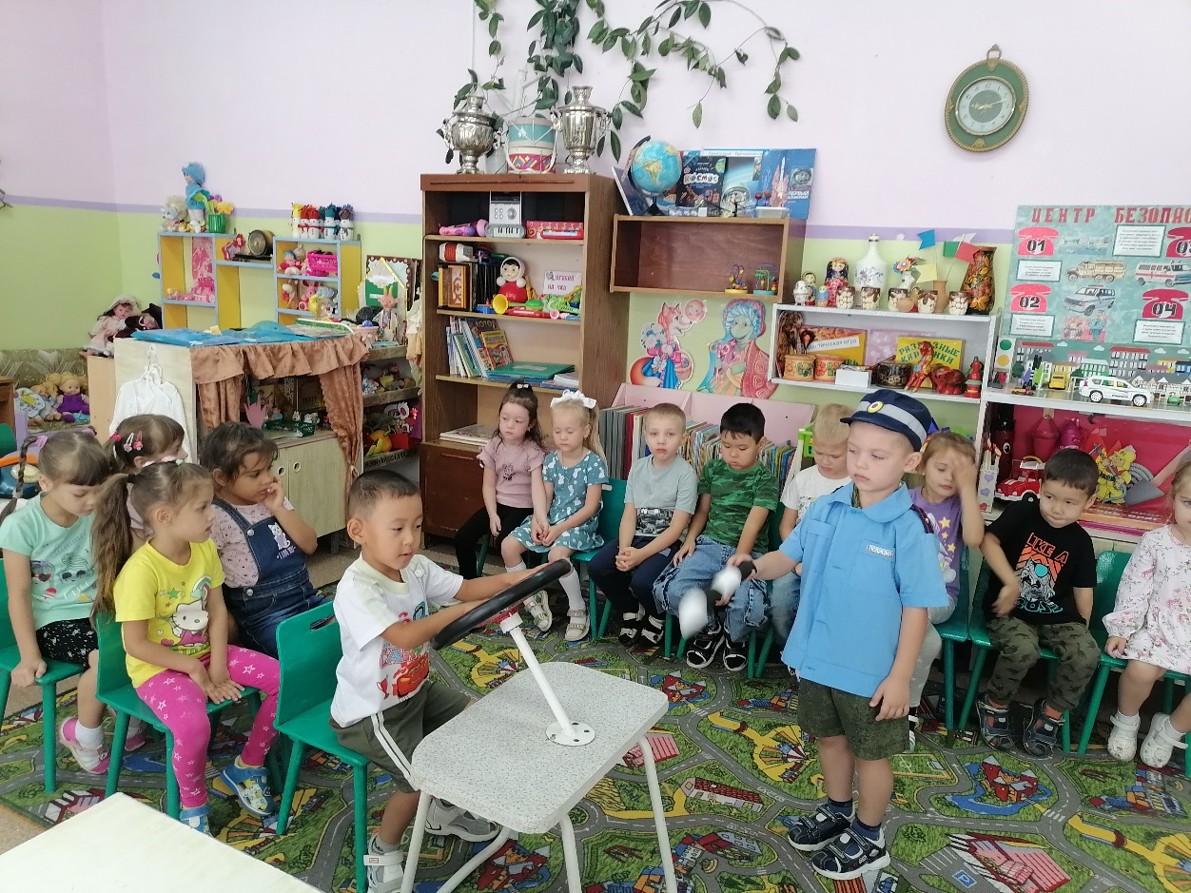
Сюжетно-ролевая игра старшая группа «Путешествие на автомобиле»

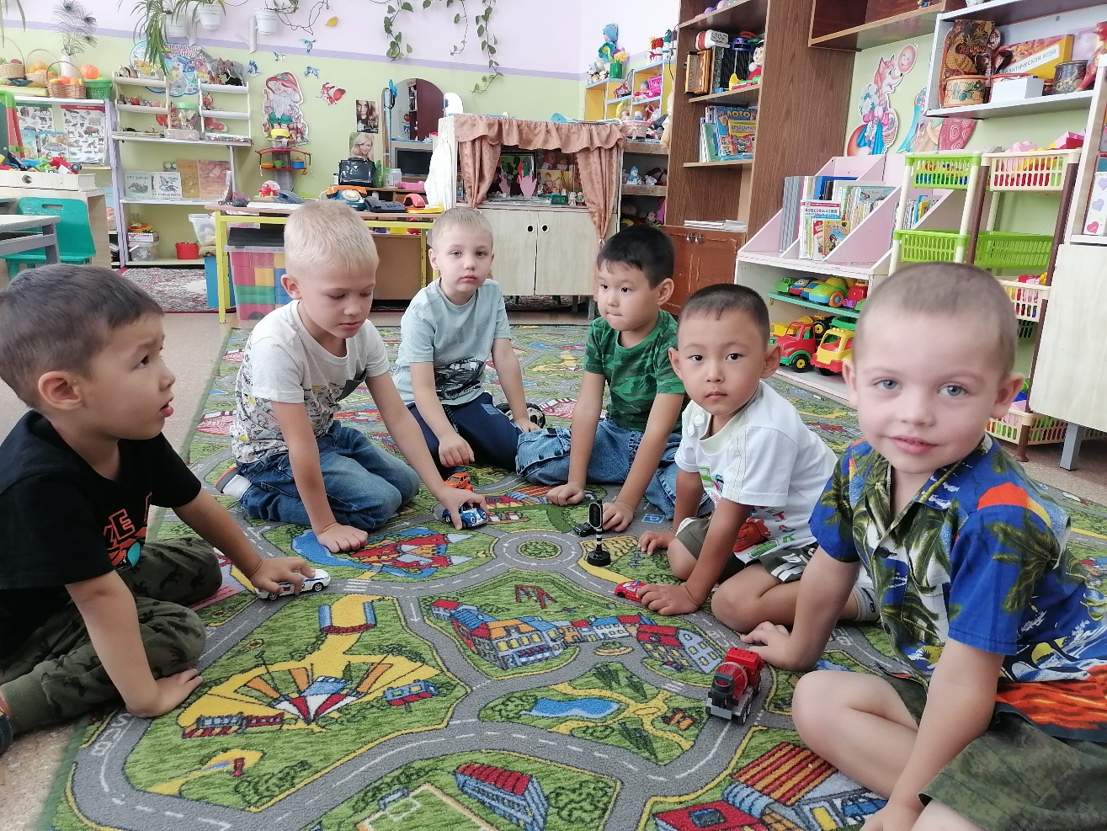
Подвижная игра старшая группа «На дороге»
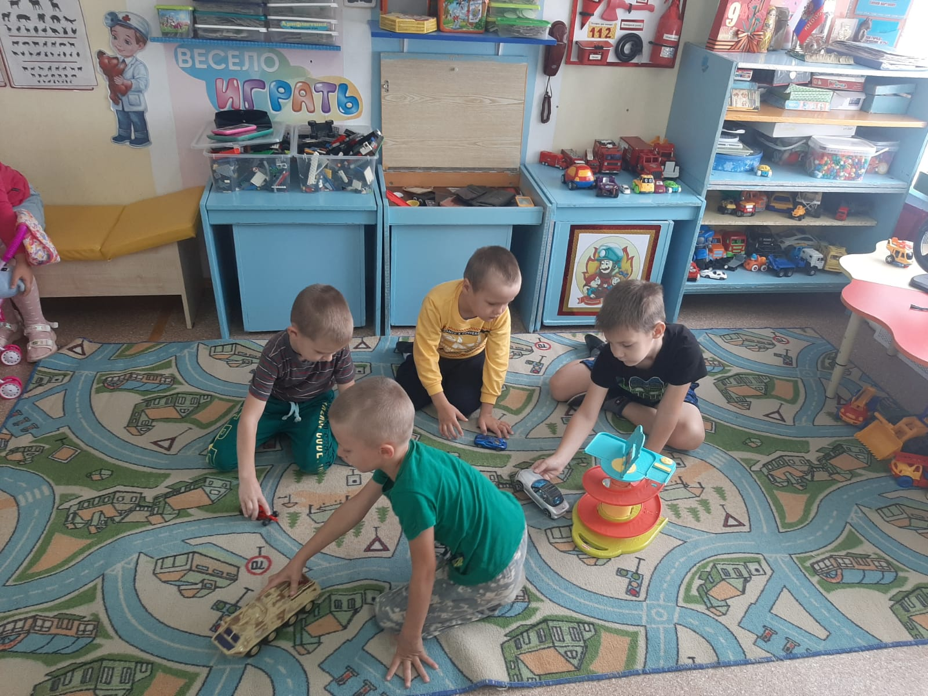
Подвижная игра подготовительная группа «Автогонки»
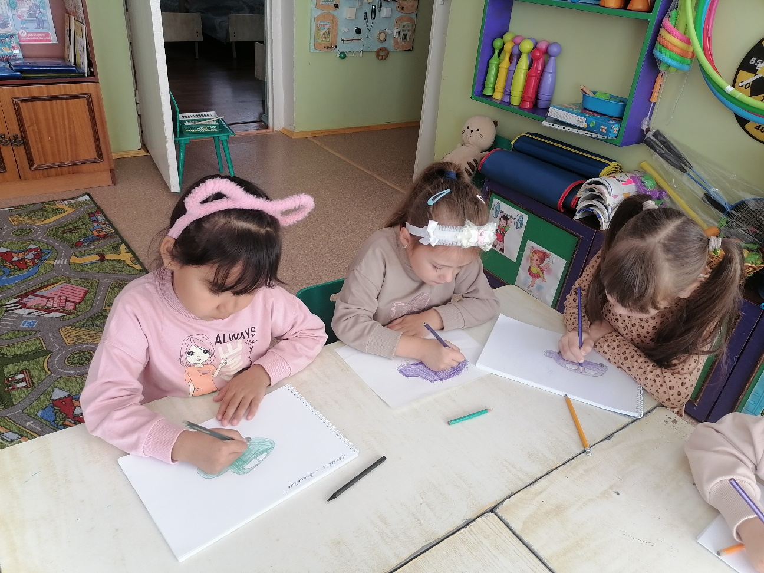
Рисование старшая группа «Автомобиль»

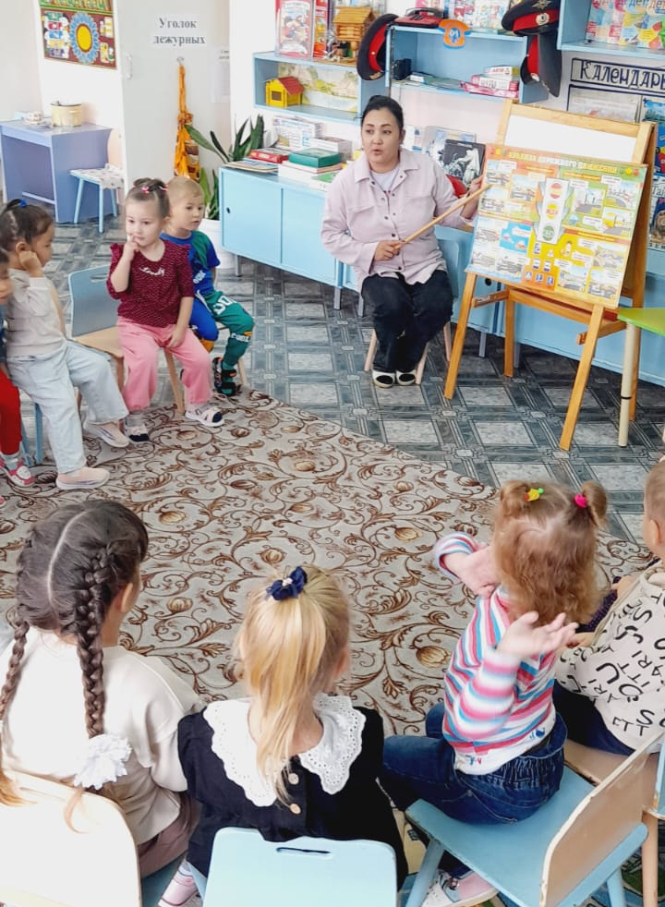
НОД средняя группа «Я пешеход»

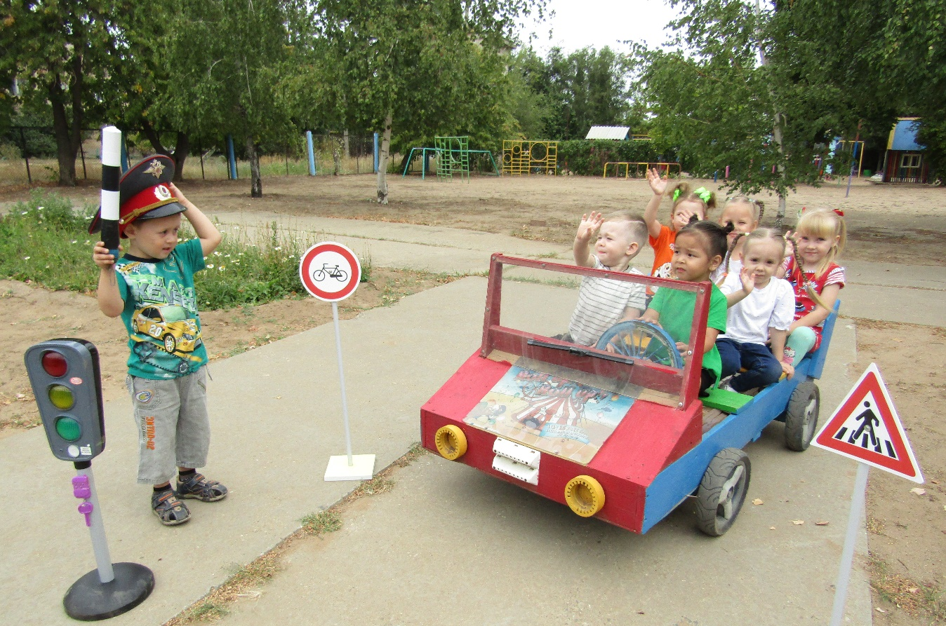
Сюжетно-ролевая игра младшая группа «Пассажирский транспорт»
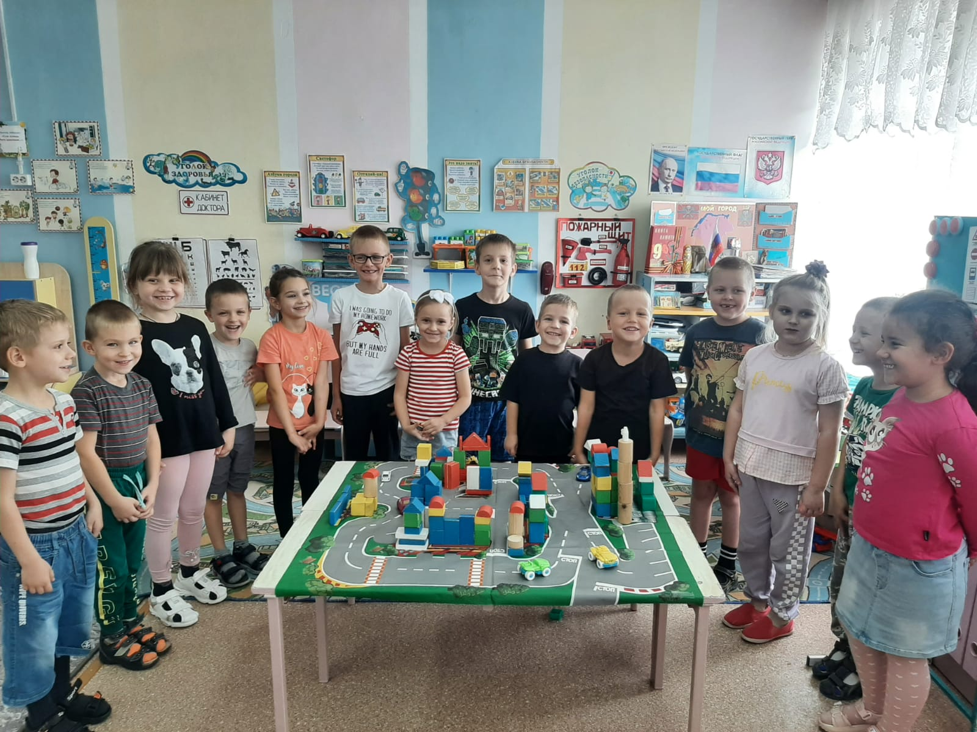
Конструирование подготовительная группа «Безопасная дорога»
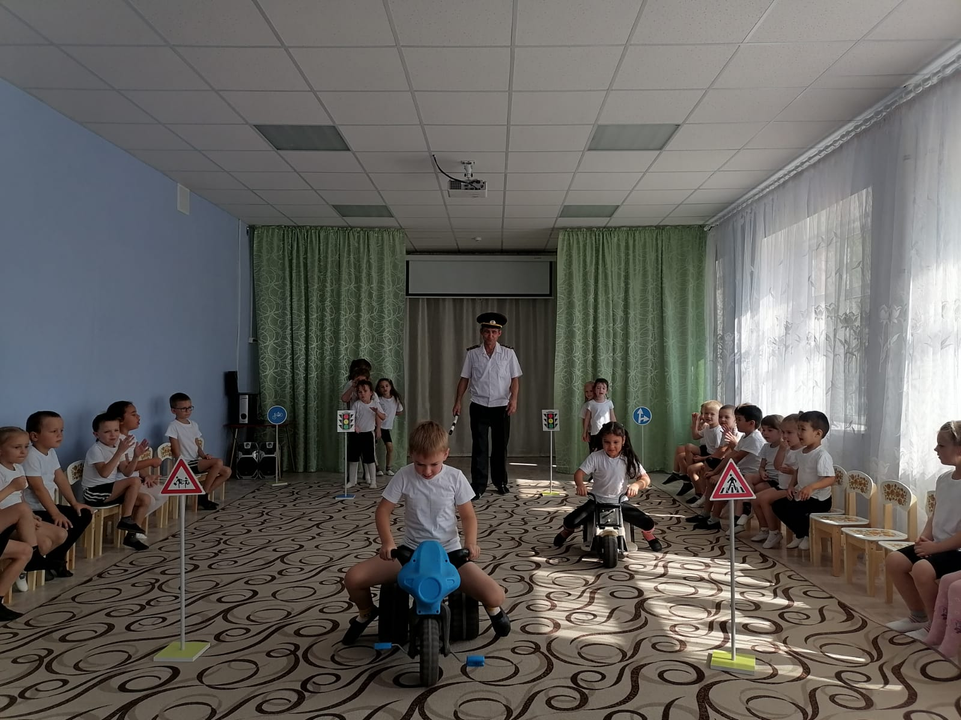
Физкультурный досуг «Весёлые соревнования»
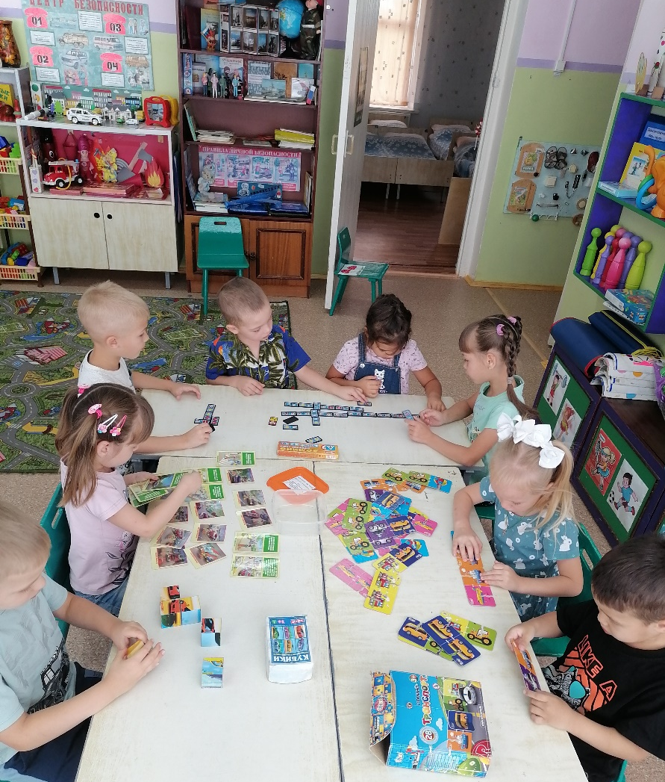
Дидактические игры «Сигналы светофора», «Угадай транспорт».

